Tên: Phạm Quốc Bảo

MSHV: 2080701

1. Chương trình sử dụng mô hình LSTM để tạo ra một mạng nơ-ron có nhiệm vụ dự đoán giá trị cổ phiếu của VietComBank(VCB) trong năm 2019 với tập dữ liệu được sử dụng chính là giá trị cổ phiếu của VCB từ năm 2009 đến năm 2018. Với model được định nghĩa như sau:  
   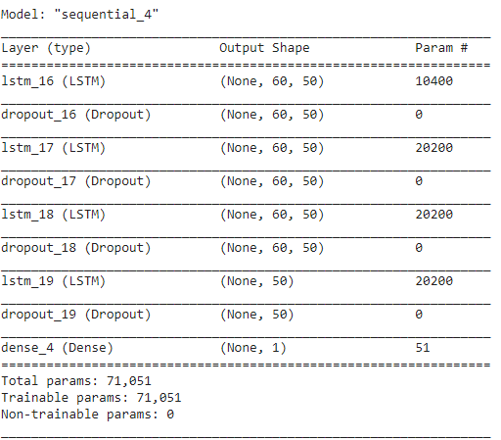

Hình : Cấu hình mạng nơ-ron

1. Tập dữ liệu được sử dụng để huấn luyện bao gồm giá trị cổ phiếu của VCB trong 10 năm từ năm 2009 đến năm 2018. Ta có thể sử dụng tập dữ liệu này bằng cách gọi đến đường dẫn chứa file:  
   dataset_train = pd.read_csv('vcb_2009_2018.csv')  
   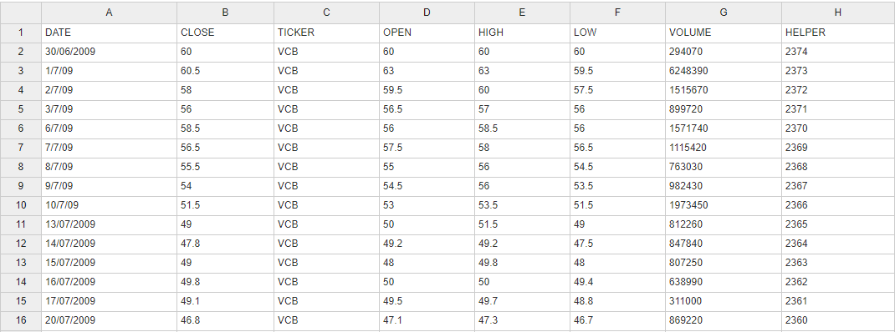

Hình : Dữ liệu huấn luyện

Ngoài ra tập dữ liệu được dùng để dự đoán bao gồm giá trị cổ phiếu của VCB trong năm 2019:

dataset_test = pd.read_csv('vcb_2019.csv')

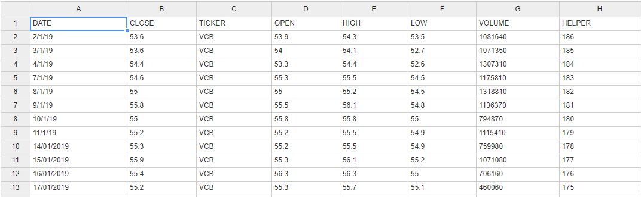

Hình : Dữ liệu dự đoán

1. Tiến hành huấn luyện model bằng cậu lệnh: regressor.fit(X_train, y_train, epochs = 100, batch_size = 32), và lưu lại model cho những lần sử dụng tiếp theo:

regressor.save("mymodel.h5").

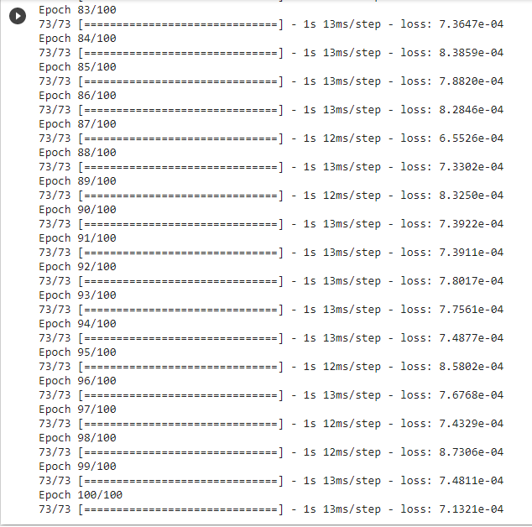

Hình : Huấn luyện 100 epochs

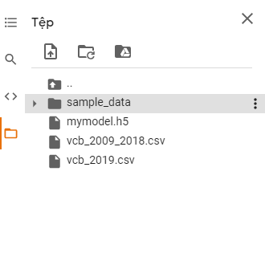

Hình : Lưu lại model cho những lần sử dụng tiếp theo

1. Sau khi đã thu được mode.h5 ta tiến hành thử nghiệm trên tập dữ liệu giá trị cổ phiếu 2019:

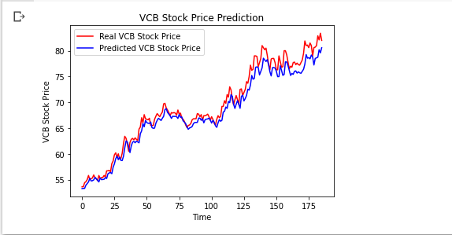

Hình : Kết quả dự đoán

Qua hình này ta có thể thấy được đường màu xanh chính là giá trị sử dụng model để dự đoán bà đường màu đỏ là đường dữ liệu thực tế. Ta có thể thấy được mô hình mà ta đã xây dựng cho tỉ lệ chính xác cao, gần đúng với giá trị thực tế.